**МИНИСТЕРСТВО НАУКИ И ВЫСШЕГО ОБРАЗОВАНИЯ РОССИЙСКОЙ ФЕДЕРАЦИИ**

**ФЕДЕРАЛЬНОЕ ГОСУДАРСТВЕННОЕ БЮДЖЕТНОЕ ОБРАЗОВАТЕЛЬНОЕ УЧРЕЖДЕНИЕ ВЫСШЕГО ОБРАЗОВАНИЯ**

**КЕМЕРОВСКИЙ ГОСУДАРСТВЕННЫЙ УНИВЕРСИТЕТ**

**Институт цифры**

**ОТЧЕТ**

**О ВЫПОЛНЕНИИ ЛАБОРАТОРНОЙ РАБОТЫ №8**

«JavaScript в браузере - 2»

Студента 2 курса, МОА-211 группы

**Киселева Константина Евгеньевича**

Направление 02.03.03 – «Математическое обеспечение и администрирование информационных систем»

Руководитель:

А.И. Зимин

Работа защищена

«____________________»

“____” _____________2022г.

Кемерово 2023

1. Используя необходимые теги языка разметки HTML, создайте html-файл с таблицей размером nxm, где n – количество букв в вашем имени, m – количество букв в вашей фамилии. В каждой ячейке поставьте строку «i:j», где i – номер строки, j – номер столбца.  
   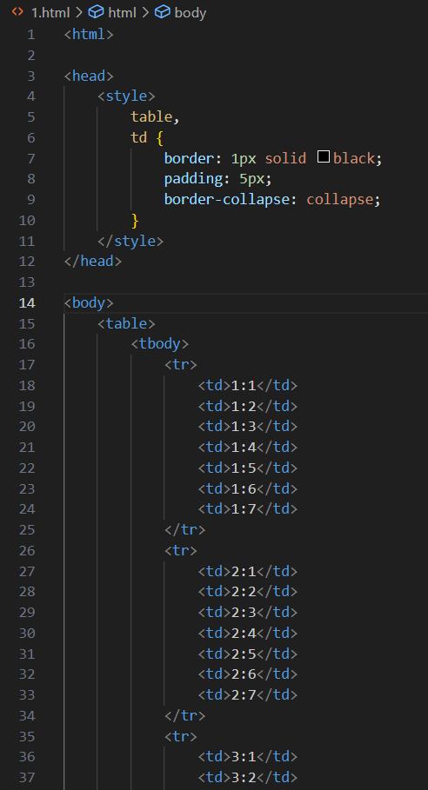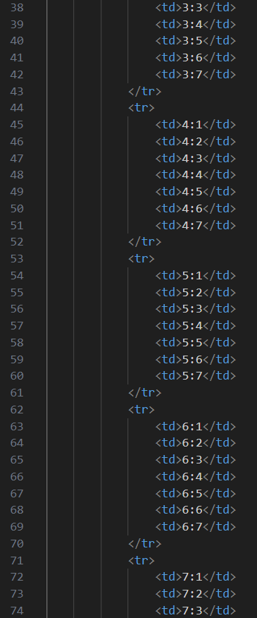  
   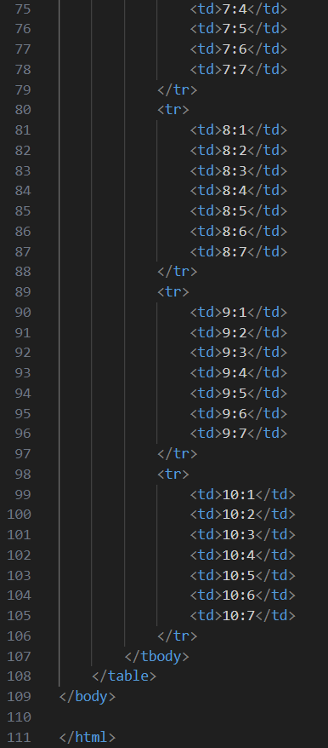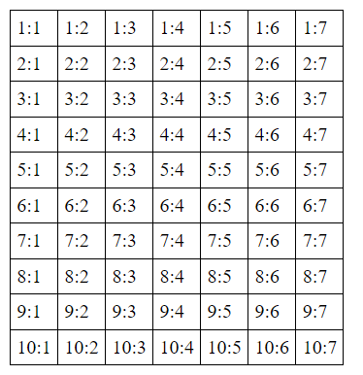
2. Дана страница:  
   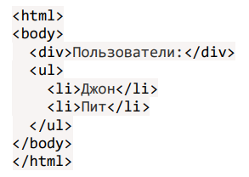  
   Напишите код, как при помощи javascript получить:  
   • элемент <div>?   
   • <ul>?   
   • второй <li> (с именем Пит)?  
   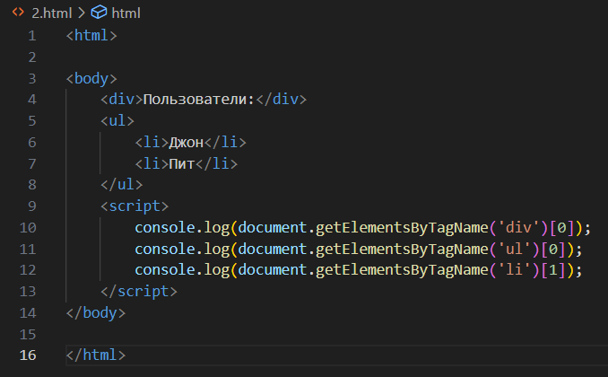  
   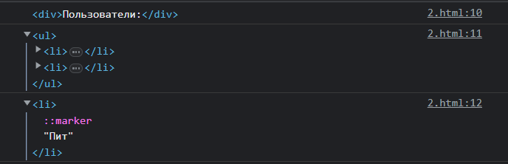
3. 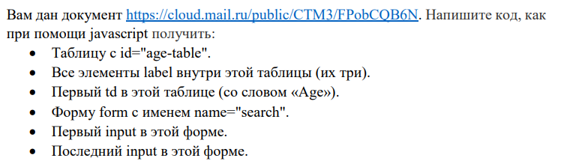  
   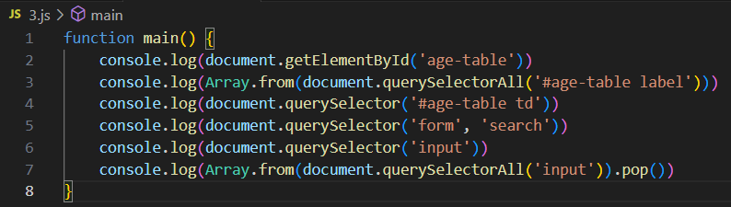  
   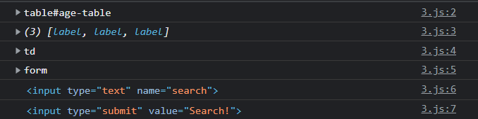
4. При помощи javascript выделите красным цветом ячейки с четной суммой i и j в таблице из задания 1.  
   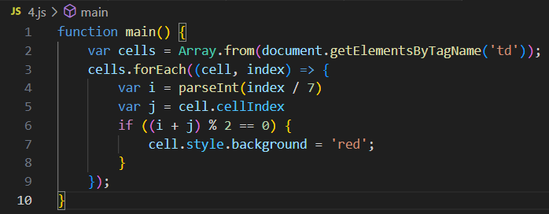  
   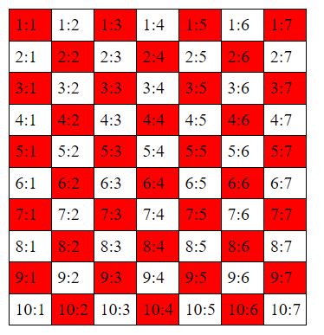
5. 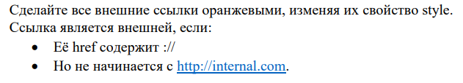  
   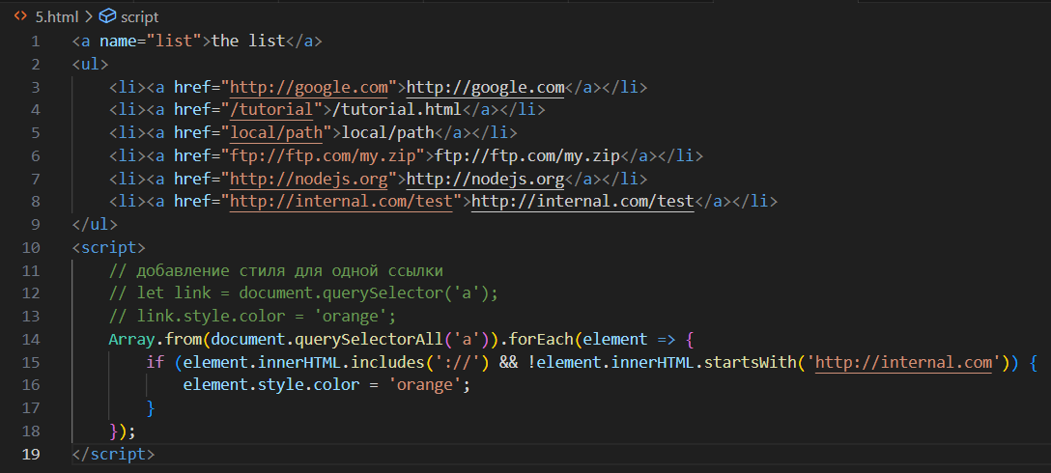  
   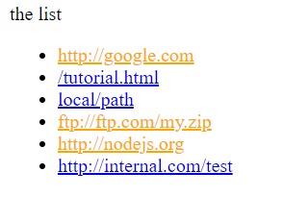
6. Создайте функцию clear(elem), которая удаляет всё содержимое из elem.  
   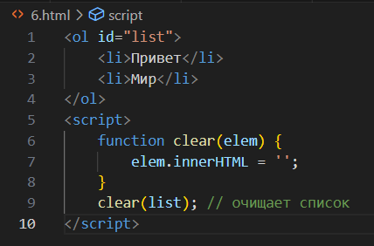
7. 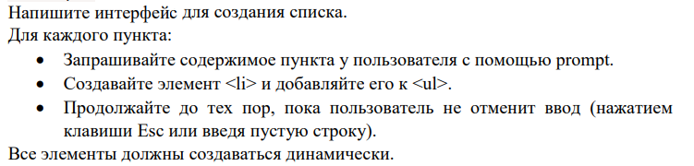  
   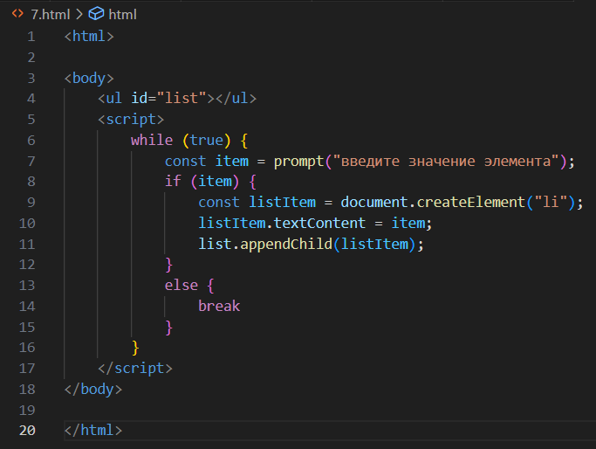  
   
8. Создайте кнопку, при нажатии на которую будет исчезать элемент  
   <div id="text">.  
   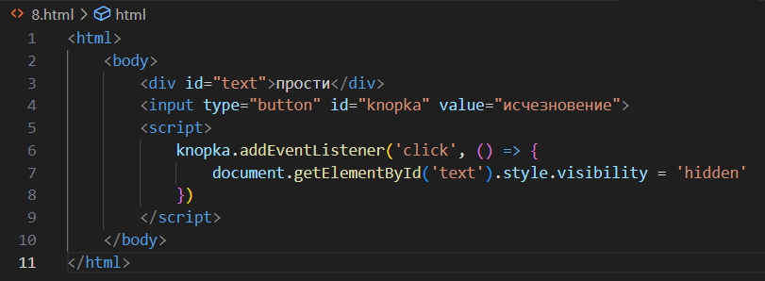  
   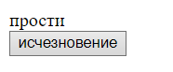  
   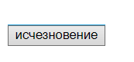
9. Создайте кнопку, которая будет скрывать себя по нажатию.  
   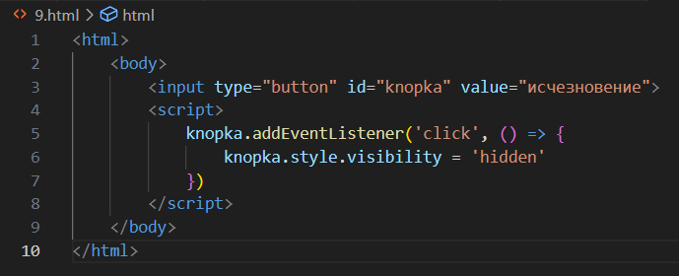  
     
   
10. Создайте страницу, которая выводит координаты нажатия кнопки мыши.  
    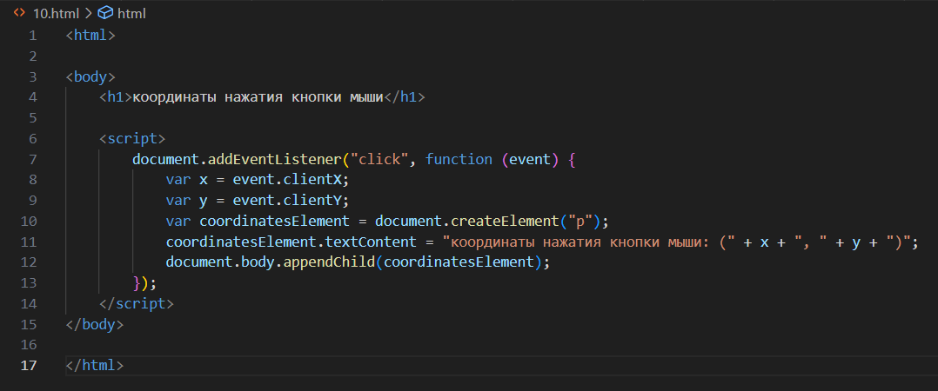  
    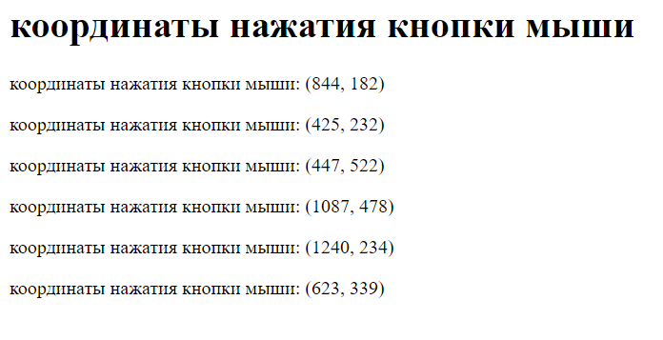
11. **Итоговое задание**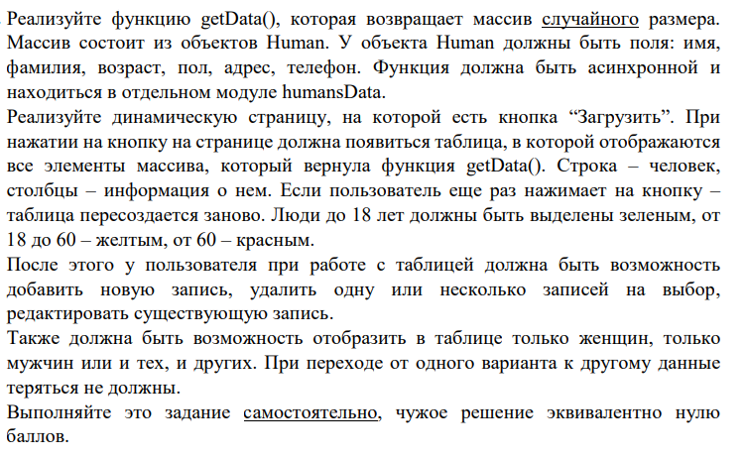

**humansData.js**

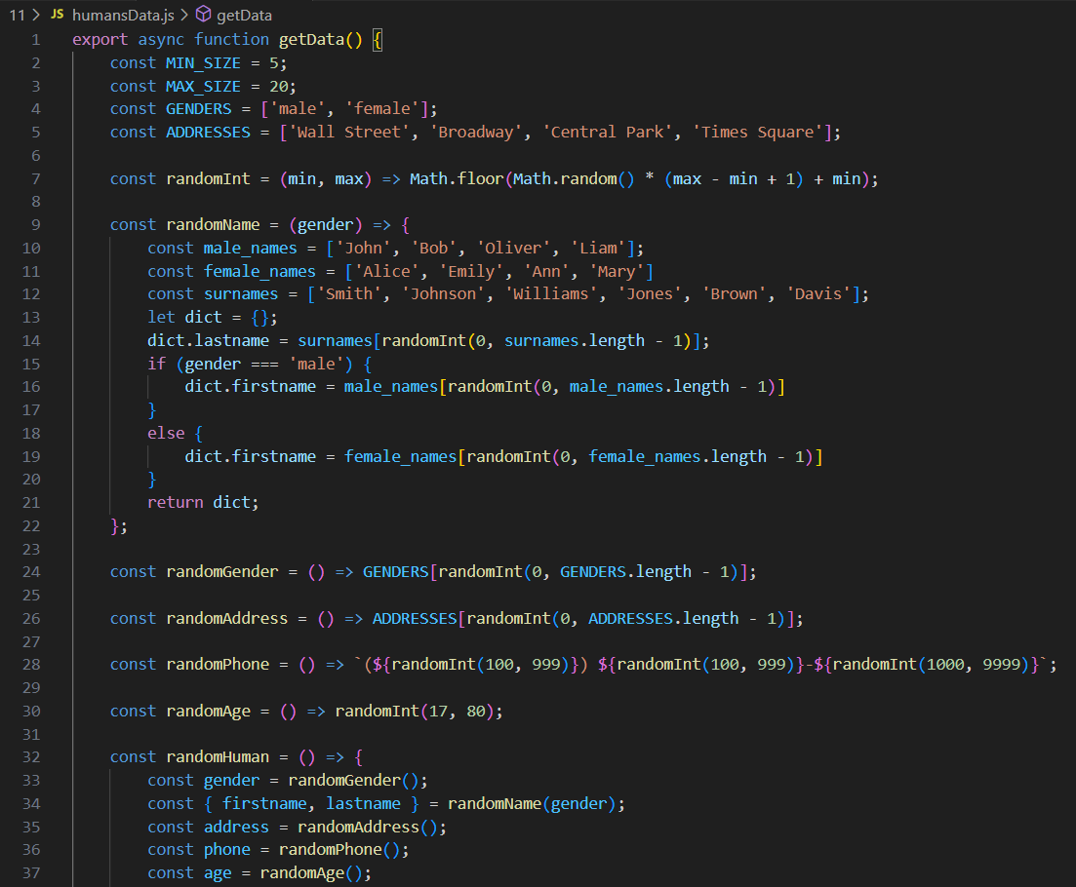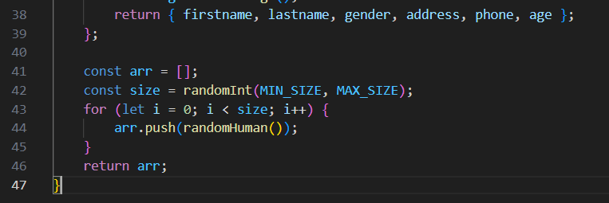

**index.html**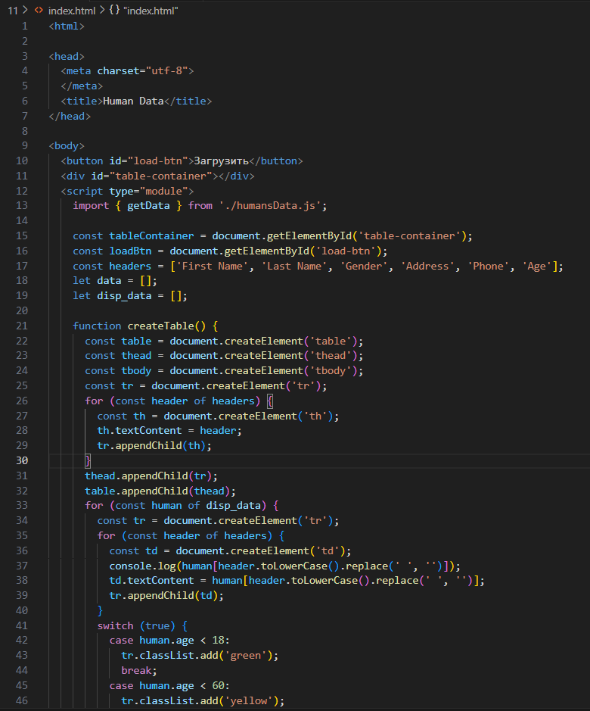

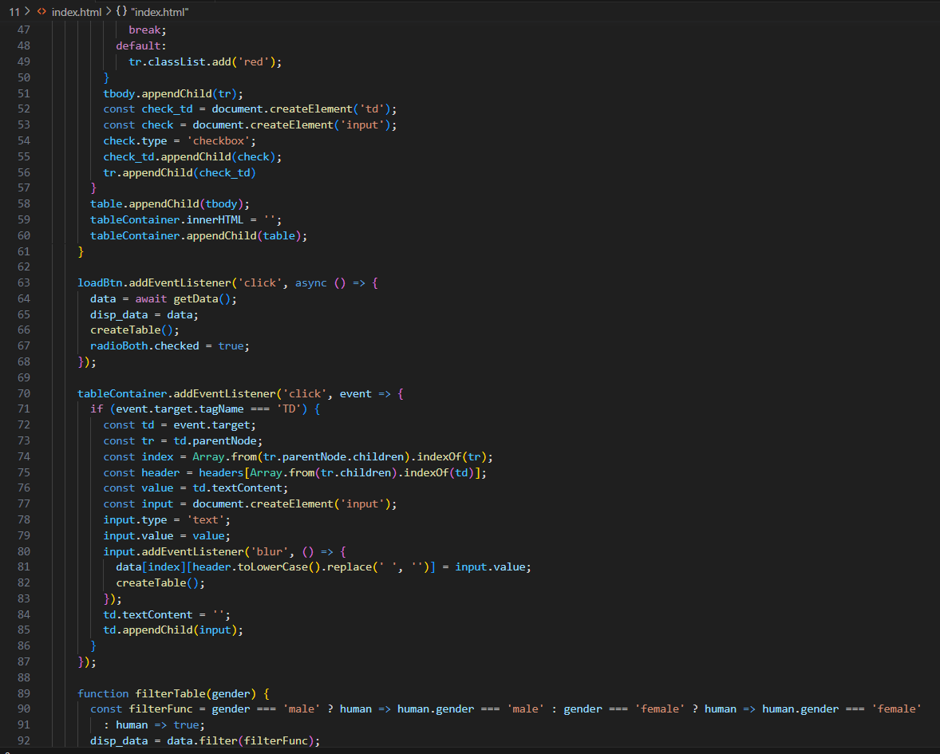

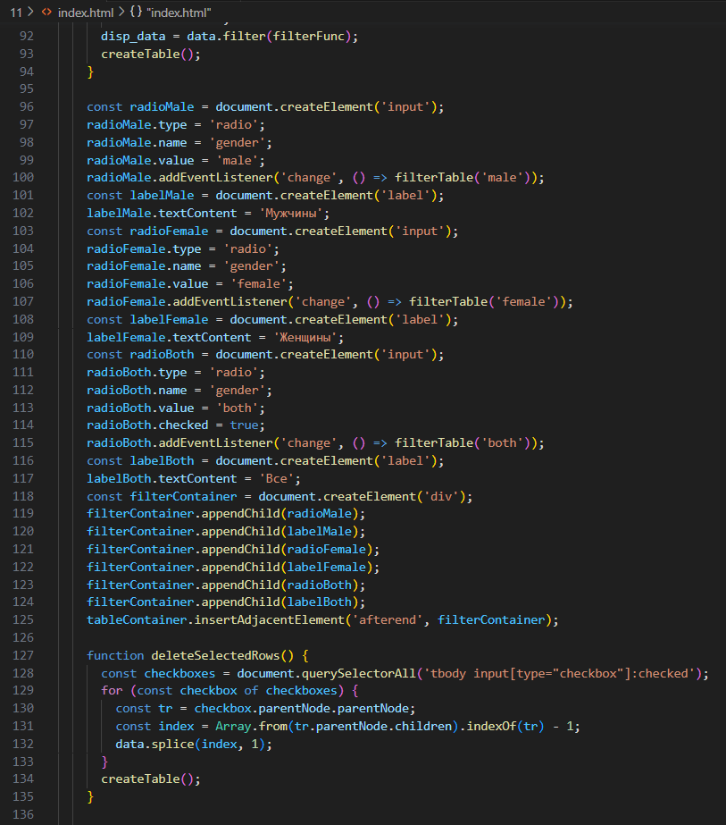

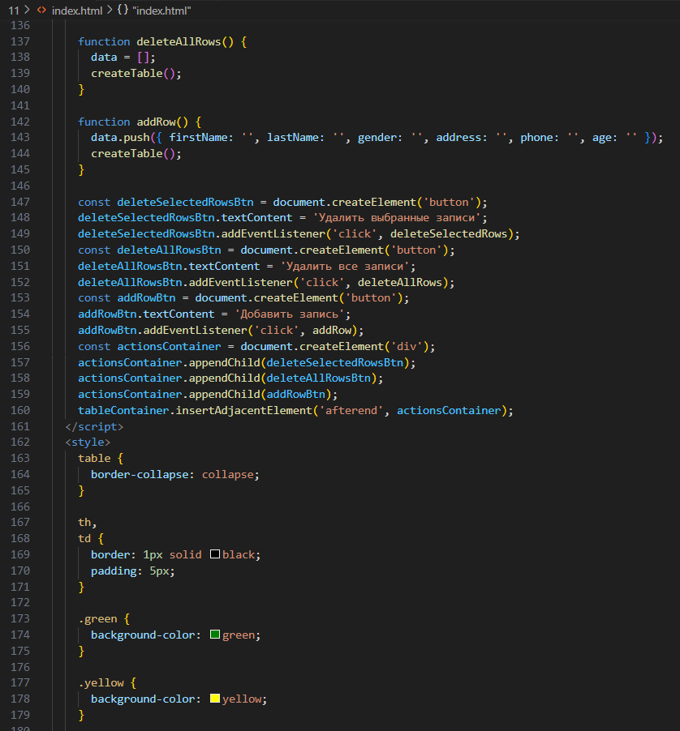

**Результат: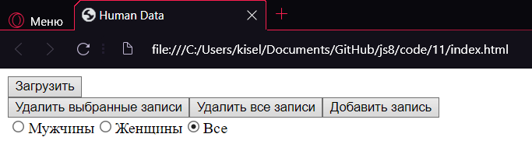 После нажатия «загрузить»**